Предисловие

Благодарим Вас за покупку нашего высокотехнологичного офф-лайн источника бесперебойного питания (далее – ИБП).
Пожалуйста, прочтите это руководство перед использованием.

Инструкции по технике безопасности
Безопасное использование

1. Прочитайте "Инструкцию по применению" внимательно перед включением ИБП и сохраните это руководство для дальнейшего использования.
2. Запомните все предупреждающие символы и управляйте ИБП в соответствии с инструкцией.
3. Избегайте попадания прямых солнечных лучей, жидкости и не используйте при повышенной влажности.
4. Не устанавливайте прибор в близи источника тепла (нагреватель, отопительные батареи и т.д.)
5. Не перекрывайте вентиляционные отверстия на корпусе, не устанавливайте ИБП в плотную к стенам.
6. Используйте сухую ткань для очистки ИБП при необходимости.
7. В случае возгорания используйте только порошковый огнетушитель! Использование жидкого огнетушителя может привести к поражению электрическим током.

Электрическая безопасность

1. Убедитесь, что ИБП подключен к розетке с заземлением и правильно заземлён.
2. Это оборудование предназначено для компьютерных и сетевых устройств. Не рекомендуется использовать этот продукт в системе жизнеобеспечения или другого специального устройства критической.
3. Не превышайте нагрузку указанную в спецификации.
4. Длина удлинителя, подключённого к ИБП должна составлять не более 10м, в соответствии со стандартом EMC.

Безопасное использование аккумуляторов

1. Не подвергайте аккумуляторные батареи воздействию огня, не вскрывайте корпус.
2. Допуск к ремонту ИБП разрешён только специалисту. Самостоятельное вскрытие корпуса может привести к поражению электричеством или химическим ожогам. Если кислота, входящая в состав аккумулятора, попала в глаза или на кожу, тщательно промойте поражённый участок чистой водой и обратитесь в больницу.

Инструкция по подключению ИБП

(1) Предварительная подготовка

1. Комплектация:
·ИБП
·Инструкция
2. Проверьте упаковку и корпус на наличие повреждений, в случае их обнаружения обратитесь к продавцу.
3. Установите ИБП в хорошо вентилируемое место, обеспечьте отсутствие возможности попадания воды и воздействие высокой температуры.
4. Диапазон приемлемой температуры окружающей среды 0℃~ 40℃.

Расположение ИБП

Между стенами и ИБП должно быть не менее 2,5 см для хорошей вентиляции.

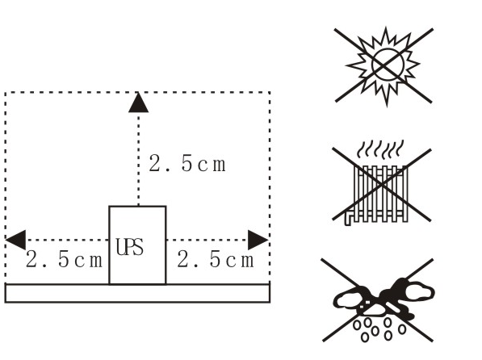
(2) Описание панелей

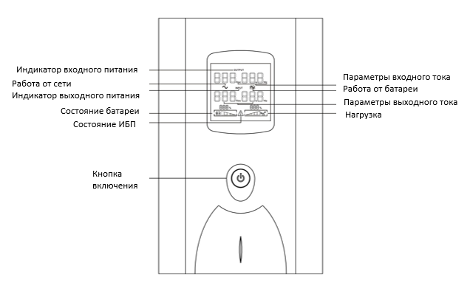
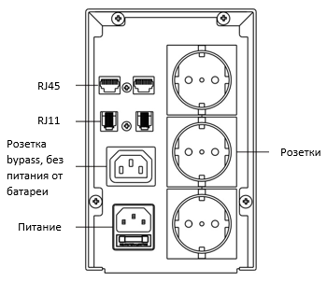

Внимание: Изображение схематичное и может отличаться от реального!

(3) Инструкция по установке и эксплуатации 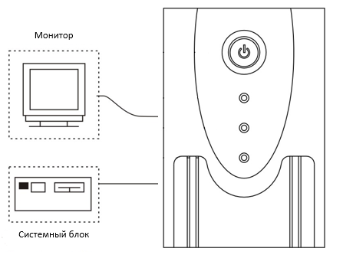

1. Поместите ИБП в месте соответствующем требованиям.
2. Подключите оборудование к выходным розеткам ИБП.
- Не подключайте сетевые фильтры или разветвители к розеткам ИБП.
- Не подключайте лазерный принтер или некомпьютерную технику к ИБП.
3. Подключите ИБП к розетке переменного тока (убедитесь, что розетка имеет заземление и ИБП заземлён).
4. Нажмите на кнопку питания ИБП.
5. Теперь Вы можете включить компьютер или другую оргтехнику.
6. Нажмите кнопку питания, если нужно выключить ИБП.
7. Эта модель поддерживает автоматическое включение после подачи питания, если ранее ИБП выключился из-за разряда батареи.

Описание дисплея и звуковых сигналов ИБП:

ИБП работает в трёх режимах: питание от сети, питание от батареи, зарядка батареи. Работа каждого из режимов отображается на дисплее (дисплей всегда работает с подсветкой).

Режим питания от сети:
В этом режиме на дисплее отображается значок синусоиды переменного тока.
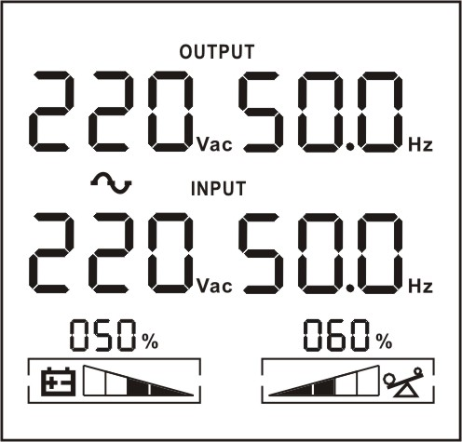
Дисплей отображает информацию о входном напряжении, частоте входного тока, выходном напряжении, частоте выходного тока, процент заряда батареи и процент загрузки по мощности, индикатор работы от сети. Индикатор заряда батареи показывает процент заряда, при полном заряде отобразится 100%.

Режим питания от батареи:
В этом режиме на дисплее отображается значок батареи.
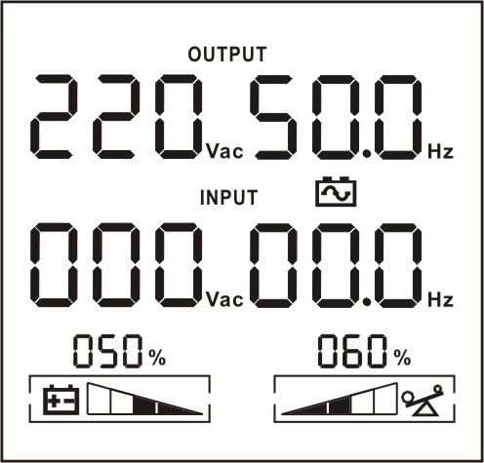
Дисплей отображает информацию о выходном напряжении, частоте выходного тока, проценте заряда батареи и процент загрузки по мощности, индикатор работы от батареи. Индикатор заряда батареи показывает процент заряда, при полном заряде отобразится 100%.

Режим зарядки батареи:
В этом режиме на дисплее отображается значок значок синусоиды переменного тока.
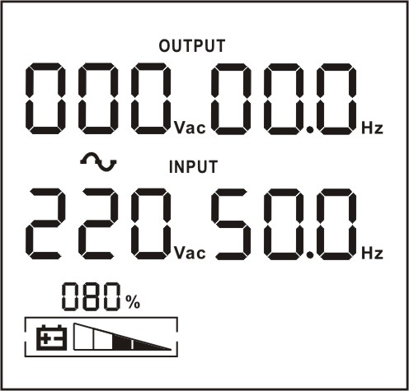
Дисплей отображает информацию о входном напряжении, частоте входного тока, проценте заряда, индикатор работы от сети. Индикатор заряда батареи показывает процент заряда, при полном заряде отобразится 100%.
Внимание: Если нагрузка больше, чем 100 процентов, подается звуковой сигнал каждый 0,5 секунды, в то время, значок предупреждения мигает каждые 0,5 секунды, напомния, что ИБП перегружен. Вы должны отключить несколько приборов для снижения нагрузки.
В режиме работы от батареи, раздается звуковой сигнал каждые 10 секунд. При низком заряде батареи, раздается звуковой сигнал каждую секунду, тем временем, предупреждающий значок мигает каждую секунду.

Обслуживание
В ИБП установлены герметичные кислотные аккумуляторы. Для сохранения долгого срока эксплуатации они должны быть постоянно заряжены.
Эта модель автоматически заряжает аккумуляторы при наличии питания в сети. (Функцию автоматического заряда можно отключить.)
Примечание: Высокая температура сокращает срок службы батареи. Ёмкость батареи ухудшается со временем, даже если она не используется. Ёмкость батареи резко ухудшается при окончании срока эксплуатации.

Как проверить аккумулятор:

1. Заряжайте ИБП не менее 8 часов.
2. Включите ИБП и подключите нагрузку, не забудьте рассчитать потребляемую мощность подключённых устройств.
3. Отключите ИБП от питания, зафиксируйте время работы ИБП до отключения.
4. Проверьте время разряда согласно графику ниже. Когда время разрядки уменьшится более чем на 50%, замените батареи.
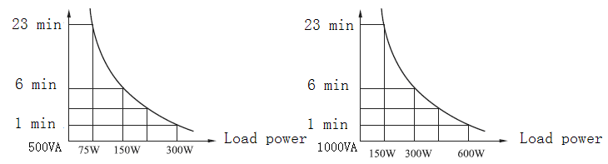

Внимание: Расчёт времени работы ведётся в Ваттах.
· Для расчёта нагрузки в Ваттах умножьте значение VA на 0,6 (если иное значение не указано на приборах)
· Для расчёта нагрузки в VA перемножьте значения напряжения и силы тока.

Если батарея повреждена, замените её на новую. Новая батарея должна иметь те же спецификации, что и старая.

Внимание: Не открывайте батарею, чтобы избежать химического ожога от электролита.
Спецификация

Модель | CMU-SP800EURO LCD
Фактор мощности | 0.6
Подключение | ПК или другие периферийные устройства
Диапазон входного напряжения | (140~290) ± 5В
Частота входного переменного тока | Синхронна с источником питания
Диапазон выходного напряжения  (питание от сети) | 220В/ 230В± 10% (Синусоида)
Частота выходного переменного тока (питание от сети) | Синхронна с источником питания
Диапазон выходного напряжения  (питание от батареи) | 220В/ 230В ± 5% (Квадратичная волна)
Частота выходного переменного тока (питание от батареи) | (50/60) ± 1Гц (Частота автоматически регулируется)
Время переключения | ≤ 10мс
Время работы от батареи* | > 6мин* (половина нагрузки)
Защита батареи | Автоматическая защита. ИБП автоматически выключится при низком заряде батареи.
Время заряда батареи | Около 8 часов
Защита от короткого замыкания | Автоматическая защита. Выходное питание автоматически отключится, динамик начнёт беспрерывно пищать.
Защита от перегрузки | 110% < нагрузка в процентах ≤ 120%, частый звуковой сигнал > 120%, выходное питание автоматически отключится, динамик начнёт беспрерывно пищать.
Диапазон рабочей температуры | 0℃~ 40℃
Температура хранения | -15℃~ 45℃
Относительная влажность | 0%~90% (при отсутствии конденсата)
Уровень шума | ≤35dB (на расстоянии 1м от ИБП)
COM порты | COM Порт RS-232/USB (опционально)
Защита соединения Network | RJ45/11 фильтр защиты (опционально)
Размер Д×Ш×В (мм) | 353x122x192
Вес (кг)

* Значение для новой батареи. Может варьироваться в зависимости от окружающей среды и нагрузки.
Примечание: Спецификация изложенная выше, может быть изменена без предварительного уведомления.

Устранение возможных неисправностей

Данное описание охватывает большинство случаев неисправности, если проблема не устранена – обратитесь в сервисный центр.
Со списком сервисных центров можно ознакомиться на сайте производителя.

Проблема | Действия к устранению
ИБП не переходит в режим питания от сети. | Проверить исправность розетки и параметры входного питания на соответствие спецификации.
Нет напряжения в режиме питания от батареи. При отключении внешнего питания ИБП выключается. | Проверить параметры внешнего питания. Оставить в режиме зарядки батареи не менее чем на 8 часов.
Звуковой сигнал раздаётся с интервалом 1с, мигает предупреждающий индикатор. | Проверить параметры внешнего питания. Оставить в режиме зарядки батареи не менее чем на 8 часов.
Звуковой сигнал раздаётся без интервала. | Проверьте нагрузку на ИБП, отключите все внешние приборы. Проверьте отсутствие короткого замыкания.

Гарантия

Гарантийный срок на источник бесперебойного питания 12 месяцев. В случае обнаружения проблем обратитесь в авторизованный сервисный центр.

Лишение сервисной гарантии в следующих случаях:
★ Наличие любых механических повреждений.
★ Серийный номер был стёрт либо скорректирован.
★ Повреждение при форс-мажорных обстоятельствах.
★ Попытка самостоятельного ремонта или в неавторизованном сервисном центре.
★ Частое использование ИБП в режиме перегрузки.
★ Нарушение инструкции по эксплуатации.

Хранение ИБП

Заряжайте ИБП в течении как минимум 4-5 часов, перед отключением. Нажмите кнопку отключения питания и отсоедините сетевой шнур. Храните ИБП в сухом прохладном месте. При длительном хранении, без использования, периодически заряжайте ИБП.

Температура хранения | Интервал между зарядкой | Время зарядки
От -15 до 30 ℃ | Каждые 6 месяцев | 8 часов
От 30 до 45 ℃ | Каждые 3 месяца | 8 часов

Примечания: Модель и спецификация указанные в этом руководстве, могут незначительно отличаться от Вашего ИБП.

